WP 1.2 Analisi del panorama normativo: il piano di evacuazione e di emergenza
GENNAIO 2019
D1.2 Report sull'analisi del panorama normativo relativo al piano di evacuazione e di emergenza in ambito terrestre e navale
inQUADRAMENTO NORMATIVO
ANALISI DEL PANORAMA NORMATIVO IN AMBITO NAVALE E TERRESTRE
SM
[Company name]
[Company address]

Sommario

Sintesi 6
1 Il concetto di evacuabilità 7
2 Panorama normativo nazionale ed internazionale in campo terrestre e navale 10
2.1 Normativa di riferimento nazionale in campo terrestre: Definizione del Piano di Emergenza ed Evacuazione 10
2.2 Normativa internazionale di riferimento in campo navale 11
2.3 Conclusioni 14
References 15
ALLEGATO A – Esempio di PEE per struttura terrestre 16

Sintesi
Il presente documento ha lo scopo di fornire una breve overview del panorama normativo in campo terrestre e navale per quanto concerne la gestione dell’emergenza in particolar modo le procedure di evacuazione da una qualsivoglia struttura. Il panorama normativo in tal senso si articola con un inquadramento normativo nazionale ed uno internazionale. In particolar modo le strutture terrestri sono strettamente vincolate all’inquadramento normativo nazionale, mentre per le strutture navali le procedure in oggetto sono in primis regolamentate da normative internazionali, senza però escludere la necessità del rispetto di normativa nazionale per navi e/o strutture inquadrate nei registri di bandiera.
Nello specifico, per quanto riguarda le strutture terrestri, Il piano di emergenza e di evacuazione (PEE) è il documento che contiene tutte le indicazioni da seguire in caso di emergenza. Lo scopo è quello di affrontare in anticipo le situazioni di rischio e consentire ai dipendenti/fruitori di abbandonare con tempestività il posto di lavoro o la zona pericolosa. Il piano di evacuazione ed emergenza è obbligatorio, come indicato dal testo unico sulla sicurezza (dlgs 81/2008) all’art. 43 e dal dm 10 marzo 1998 – all’art. 5, per tutte le attività produttive (fabbriche, uffici, impianti, pubblica amministrazione, ecc.) ove sono occupati 10 o più dipendenti ed in quelle ove si esercitano attività soggette al controllo dei Vigili del Fuoco ai sensi del dpr 151/2011.
Per quanto riguarda le strutture navali invece, la normativa di riferimento al fine della definizione delle PEE è la SOLAS PART IV: SOLAS CHAPTER II-2 Construction – Fire protection, fire detection and fire extinction, 3.8 Regulation 13 - Means of Escape. Da tale norma discendono alcune considerazioni progettuali estremamente semplici e che afferiscono essenzialmente al concetto generale della doppia via di sfuggita, declinata in funzione della tipologia dello spazio considerato.

1 Il concetto di evacuabilità
Il Piano di Emergenza ed Evacuazione (PEE) rappresenta un elemento relativo ad un concetto e/o formulazione più ampia che può essere espressa con il termine evacuabilità. L’evacuabilità (E) si può definire come la capacità di evacuare un “ambiente” entro “un tempo assegnato” e per “date condizioni iniziali” e può essere formalizzato attraverso la seguente espressione funzionale:
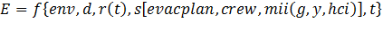 (1)
dove:
- env, enviromental;
- d, distribution;
- r(t), Awarness time e le dinamiche di evacuazione,
- s(n_{i}), speed of evacuation e n_{i} rappresenta il singolo aspetto che influenza la velocità di fuga, nello specifico: le procedure (evacplan, o in altri termini il Piano di Emergenza ed Evacuazione) ed i fattori comportamentali, direttamente collegati e derivanti da uno scenario di emergenza e fornisce una misura diretta del rischio per la vita umana in un ambiente marittimo come spiegato in Dogliani et al. 2004.
- t, tempo di evacuazione.
Nell’immagine in Figura 1 sono rappresentati schematicamente i parametri che concorrono alla definizione dell’indice E.

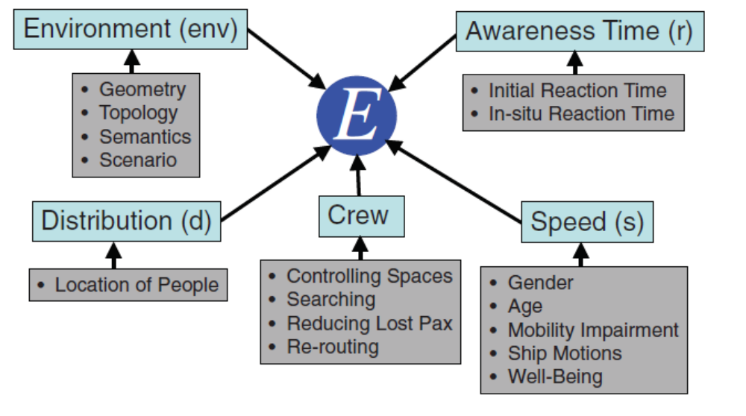
Figura 1. Schema rappresentativo dei fattori concorrenti nella definizione dell’evacuabilità (Papanikolau et al. 2009)
Al fine di facilitare la comprensione dei parametri che influenzano l’evacuabilità (Figura 1), i parametri possono essere raggruppati in 4 macro-aree, ovvero: Geometria, Popolazione, Ambiente e Procedure.
- Geometria: disposizione e struttura delle vie di fuga, loro ostruzione e parziale indisponibilità, condizioni iniziali di distribuzione dei passeggeri e dell'equipaggio. Condizioni iniziali di distribuzione del passeggero e dell'equipaggio.
- Popolazione: gamme di parametri delle persone e dati demografici sulla popolazione. Questo descrive la composizione della popolazione in termini di età, sesso, attributi fisici e tempi di risposta. La popolazione è identica per tutti gli scenari ad eccezione del tempo di risposta e delle posizioni iniziali del passeggero.
- Ambiente: condizioni statiche e dinamiche della nave. Questi parametri influenzano la velocità di movimento delle persone.
- Procedure: membri dell'equipaggio disponibili per assistere in caso di emergenza.
L'evacuazione di massa di migliaia di persone da ambienti estremamente complessi con problemi di difficile accessibilità dei locali e caratterizzati da rischi come acqua, fuoco/fumo e l'incertezza intrinseca derivante dall'imprevedibilità del comportamento umano in una situazione di crisi, è un problema di modellazione di grande difficoltà a livello di sistema, di procedura e comportamentale.
Eventuali variazioni dell’indice di evacuabilità E devono necessariamente agire sull’awareness time, sulla distribution, ed in generale sull’evacplan (come indicato in Figura 2). Ad esempio l’effetto di un sistema di navigazione digitale per l’implementazione del Piano di Emergenza ed Evacuazione permette di migliore l’indice E.

GEOMETRIA

POPOLAZIONE

PROCEDURE
AMBIENTE
Figura 2. Schema rappresentativo dei fattori concorrenti nella definizione dell’evacuabilità con indicazione delle macro-aree (Papanikolau et al. 2009)
La definizione e la formalizzazione del concetto di evacuabilità si è attestato inizialmente nel settore marittimo in quanto è l’ambito nel quale si è presentata la necessità di affrontare il problema dell’evacuazione di grandi strutture e di grandi folle di persone. Tuttavia tutte le considerazioni riportate possono essere facilmente estese ed applicate a contesti diversi come ad esempio grandi strutture terrestri, es. stazioni, aeroporti, centri commerciali, etc.

2 Panorama normativo nazionale ed internazionale in campo terrestre e navale

2.1 Normativa di riferimento nazionale in campo terrestre: Definizione del Piano di Emergenza ed Evacuazione
Il piano di emergenza e di evacuazione (PEE) è il documento che contiene tutte le indicazioni da seguire in caso di emergenza. Lo scopo è quello di affrontare in anticipo le situazioni di rischio e consentire ai dipendenti di abbandonare con tempestività il posto di lavoro o la zona pericolosa.
Il piano di evacuazione ed emergenza è obbligatorio, come indicato dal testo unico sulla sicurezza (dlgs 81/2008) all’art. 43 e dal dm 10 marzo 1998 – all’art. 5, per tutte le attività produttive (fabbriche, uffici, impianti, pubblica amministrazione, ecc.) ove sono occupati 10 o più dipendenti ed in quelle ove si esercitano attività soggette al controllo dei Vigili del Fuoco ai sensi del dpr 151/2011.
Il PEE viene elaborato dal datore di lavoro in collaborazione con il Responsabile del Servizio di Prevenzione e Protezione (RSPP). Nella redazione del PEE si tiene conto:
- della tipologia di struttura;
- della tipologia di attività;
- della composizione della squadra di emergenza;
- dei turni lavorativi;
- della presenza di personale esterno.
Un PEE è costituito fondamentalmente da due parti: la prima di carattere generale con la descrizione dei luoghi di lavoro, la seconda con la descrizione delle procedure da porre in essere al verificarsi dell’emergenza, o più in generale all’instaurarsi di situazioni di pericolo per le persone, gli impianti e l’ambiente. Tre, invece, sono gli aspetti affrontati dal PEE: la strategia (caratteristiche luoghi di lavoro e attività, dati sui lavoratori, definizioni dei compiti, planimetrie, etc.), la tattica (modalità con cui svolgere i compiti, procedure operative, etc.) e la logistica (strumenti necessari, protezione attiva e passiva, etc.).
Un aspetto fondamentale per l’attuazione della “strategia” identificata nel PEE è la definizione corretta della mappa dell’edificio/struttura dove sono fornite indicazioni puntuali sui vari piani, le vie d’uscita, le scale, ascensori, aree sicure, ubicazione mezzi antincendio e indicazione di un’area esterna come punto di ritrovo in caso di evacuazione.
Al fine di garantire l’efficacia del PEE è opportuno ricordare che “è necessario che tutte le persone presenti conoscano ed applichino le procedure riportate nel piano di emergenza”, procedure che “devono essere state oggetto di opportune esercitazioni da effettuarsi almeno una volta all’anno (punto 7.4 dell’Allegato VII al dm 10 marzo 1998)”.
È proprio attraverso queste esercitazioni che i lavoratori al verificarsi di un’emergenza “sono in grado di eseguire correttamente le operazioni di esodo. Tuttavia è opportuno ricordare che le procedure di esodo “risultano sempre estremamente delicate, in quanto vengono effettuate dai presenti, con stati d’animo in crescente agitazione”. E divengono particolarmente problematiche, quando le strutture ove si è sviluppata un’emergenza risultano avere:
- un elevato grado di affollamento e dove i soggetti presenti non hanno familiarità con le vie di uscita, come grandi magazzini, discoteche, alberghi, supermercati, ipermercati etc.;
- un significativo grado di affollamento e dove i soggetti presenti non sono in grado di provvedere, senza aiuto esterno, alla propria incolumità, come ospedali, case di cura, case di riposo per anziani etc.;
- un alto grado di affollamento e dove i soggetti presenti possono essere facilmente preda del panico, come negli istituti scolastici;
- un notevole numero di piani in elevazione o in sotterraneo (ad esempio gli autosilos), dove alle persone presenti dovrà essere impedito l’utilizzo degli ascensori (questi devono essere richiamati al piano terreno e bloccati con l’apertura delle porte).
A titolo di esempio si riporta in Allegato A un esempio di PEE per una tipica struttura terrestre.

2.2 Normativa internazionale di riferimento in campo navale
In campo navale, la normativa di riferimento al fine della definizione delle PEE è la SOLAS PART IV: SOLAS CHAPTER II-2 Construction – Fire protection, fire detection and fire extinction, 3.8 Regulation 13 - Means of Escape.
Da tale norma discendono alcune considerazioni progettuali estremamente semplici e che afferiscono essenzialmente al concetto generale della doppia via di sfuggita, declinata in funzione della tipologia dello spazio considerato. Un altro elemento che vincola la scelta progettuale in materia di via di fuga è la posizione della compartimentazione stagna e della suddivisione in zone verticali principali. I requisiti dimensionali minimi per i mezzi di sfuggita. Inoltre le vie di sfuggita devono essere illuminate e prontamente individuabili attraverso l’utilizzo di illuminazione d’emergenza, illuminazione d’instradamento (low location lighting) e la presenza di opportuna segnaletica (Figura 3).
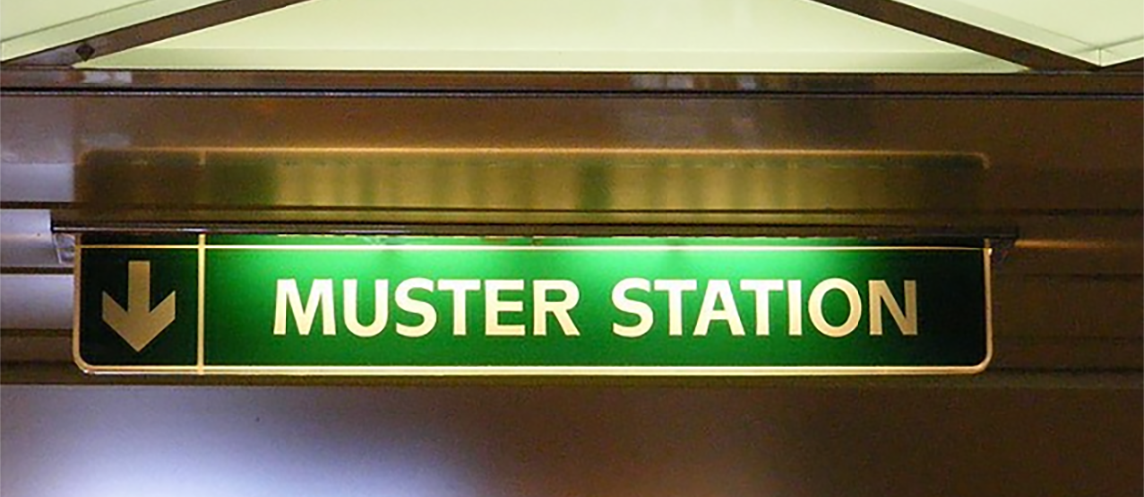
Figura 3. Esempio di segnalazione luminosa e segnaletica del punto di incontro (Muster Station)
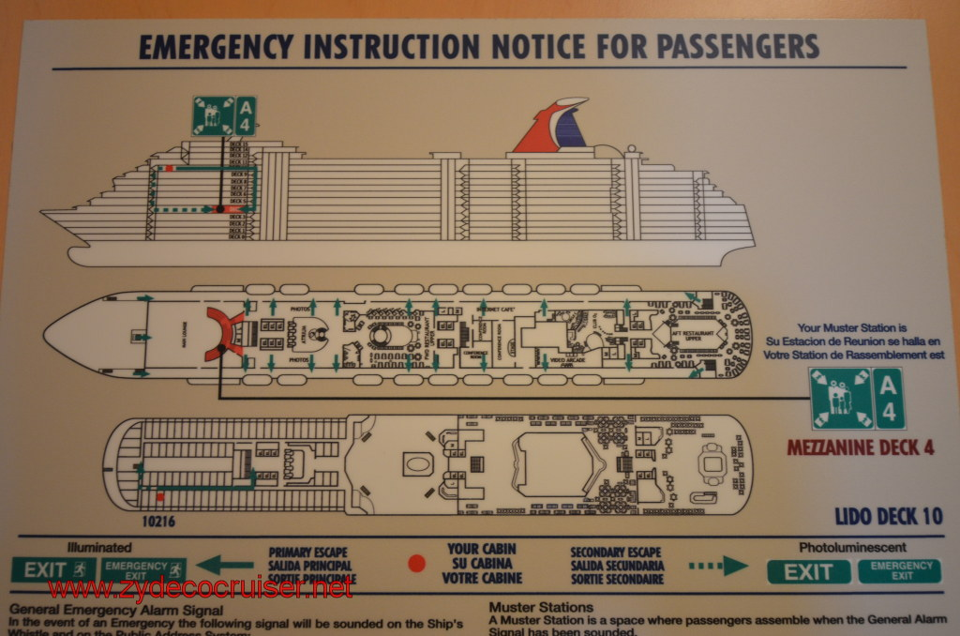
Figura 4. Esempio di Escape Plane su una nave da crociera

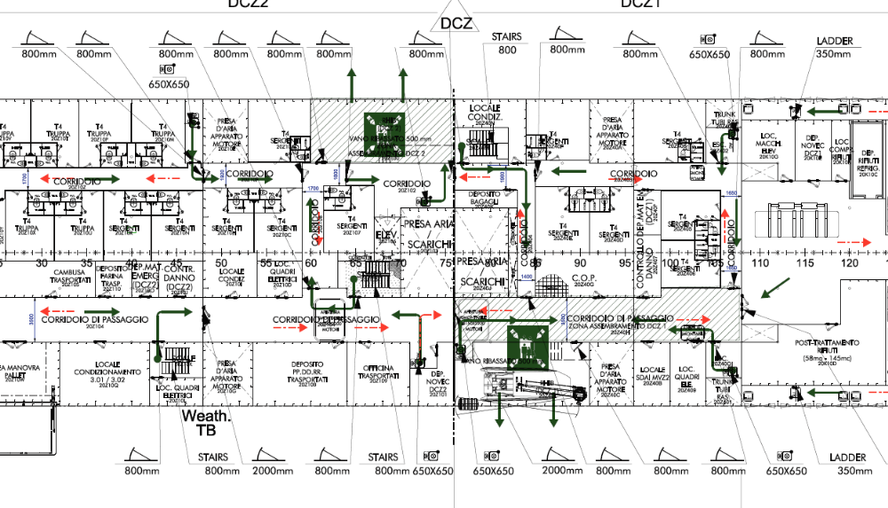Figura 5. Esempio di Escape plane di unità navale, con indicazione delle vie di sfuggita (primarie e secondarie) e i punti di ritrovo (muster stations)
Punti di ritrovo(Muster Station)
Punti di ritrovo (Muster Station)
Direzione dei flussi
Il Problema dell'evacuazione è stato una delle principali priorità dell'Organizzazione Marittima Internazionale (IMO) con il suo comitato sulla sicurezza (MSC - Maritime Safety Committee) sin dal 1999, anno in cui la SOLAS (International Convention for the Safety of Life at Sea) ha imposto l'analisi di evacuabilità sin dalla fase di progettazione delle nuove navi passeggeri tipo Ro-Ro. A valle di ciò, il sottocomitato dell’IMO per la difesa passiva da rischio incendi, dopo tre anni di lavoro, ha emesso nel febbraio 2002 un set di linee guida provvisorie rivedute per le nuove navi passeggeri Ro-Ro, le nuove navi da crociera e le navi esistenti (su base volontaria) da effettuare mediante analisi semplificate o analisi avanzate tipo computer-based (Ching-Wu et al. 2017, Baocheng Ni et al. 2013).
Tale analisi consente la valutazione in fase di progettazione del sistema di difesa passiva (integrata) del solo sistema di evacuazione della nave, e difesa operativa (o attiva), relativa a qualsiasi misura atta a migliorare la preparazione alle emergenze e per gestire al meglio scenari di crisi ed emergenza.
A tale riguardo, gli scenari di evacuazione IMO affrontano i problemi relativi al layout ed alla disponibilità delle vie di fuga, alla distribuzione dei passeggeri ed ai tempi di risposta, ma non affronta gli aspetti connessi alla gestione di una emergenza reale e, quindi, tutti gli aspetti connessi con le procedure di evacuazione e la gestione da parte dell’equipaggio della nave. Tali aspetti non sono assolutamente secondari e costituiscono, parimenti con gli aspetti progettuali, fattori di grande rilevanza nella definizione dell’indice di evacuabilità.
Per risolvere questa lacuna normativa, il Registro Italiano Navale (RINA) ha sviluppato la prima notazione di classe dedicata agli aspetti operativi dell’evacuabilità. Tale notazione di classe è stata implementata per la prima volta sulla nave da crociera Spirit Class of Carnival (Dogliani et al., 2004).
Questa notazione di classe mira a valutare l'efficacia delle procedure e della loro implementazione da parte dell'equipaggio al fine di garantire l’evacuazione del personale presenta a bordo. Le prestazioni di evacuazione di una nave sono valutate in scenari specifici (in aggiunta ai 4 scenari IMO) relativi a eventi sociali, nave all'ormeggio ed ulteriori scenari individuati dall’armatore. Questo nuovo concetto rende l'analisi di evacuazione molto più rilevante offrendo "mezzi" reali per migliorare le prestazioni di evacuazione dei passeggeri e incentivare i passeggeri proprietari di navi per migliorare le procedure di emergenza. Derivando da questi sviluppi, analisi di evacuazione attraverso simulazioni numeriche ora può essere intrapreso in modo significativo.

2.3 Conclusioni
L’analisi del panorama normativo svolto ha permesso di inquadrare il problema dell’evacuabilità in generale e caratterizzare il quadro normativo nazionale in tal senso. Nel campo terrestre la normativa nazionale è l’unica vigente, mentre nel campo navale sussiste anche un inquadramento internazionale fornito dall’IMO. Tale panorama normativo non condiziona le sole procedure, ma ha anche influenza non trascurabile sul progetto, in particolar modo nel dimensionamento delle vie di fuga. Sulla base dell’analisi condotta, si può affermare che l'analisi dell’evacuabilità è un problema la cui soluzione può essere affrontata solo attraverso simulazioni per un dato scenario di emergenza, assegnate determinate condizioni iniziali ed i parametri di flusso dei passeggeri. Tuttavia le simulazioni tengono conto di condizioni di riferimento standard per quanto concerne il personale coinvolto con l’evacuazione e nell’attuazione delle procedure. Inoltre le simulazioni non possono tener conto di tutti gli scenari possibili.
Sulla base di queste considerazioni può avere senso indagare soluzione tecnologiche/operative/procedurali che permettono di agire (migliorare) sui parametri non considerati nei processi di simulazione come il tempo di risposta, la rapidità di evacuazione, la formazione del personale e dell’equipaggio, e la distribuzione del personale che deve essere evacuato.

References
- Dogliani M., Vassalos D., Strang T. (2004), Evacuation Notation – A New Concept to Boost Passenger Evacuation Effectiveness in the Cruise Industry. COMPIT 2004, 3rd International Euro-Conference on Computer Applications and Information Technology in the Marine Industries, Parador Siguenza, Spain, May.
- Guarin L., Majumder J., Puisa R. (2007a), Human Life Safety – Quantitative Risk Analysis. SAFEDOR Report D2.5.2, June.
- HARDER (2003), Harmonisation of Rules and Design Rationale, EU Contact No. GDRB-CT-1998- 00028, Final Technical Report, 31 July.
- Jasionowski A. (1997-2005), An Integrated Approach to Damage Ship Survivability Assessment. PhD, University of Strathclyde, Glasgow.
- Ching-Wu Chu, Hua-An Lu, and Chang-Zui Pan (2013), Emergency Evacuation Route for the Passenger Ship, Journal of Marine Science and Technology, Vol. 21, No. 5, pp. 515-521 (2013) doi: 10.6119/jmst-012-0529-3
- Baocheng Ni, Zhen Li, Pei Zhang, and Xiang Li (2017), An Evacuation Model for Passenger Ships That Includes the Influence of Obstacles in Cabins, Mathematical Problems in Engineering, Volume 2017, Article ID 5907876, 21 pages, https://doi.org/10.1155/2017/5907876

ALLEGATO A – Esempio di PEE per struttura terrestre

PIANO DI EMERGENZA ED EVACUAZIONE
- (art. 43 D.Lgs. 81/08, D.M. 10/03/98)

- Sommario
DATI 3
PREMESSA 5
1. RIFERIMENTI NORMATIVI 5
- ANALISI DEL RISCHIO INCENDIO 9
- ORGANIZZARE L’EMERGENZA 13
  - CLASSIFICAZIONE DELLE EMERGENZE 14
  - CLASSIFICAZIONE DELLE EMERGENZE ESTERNE 14
- DESCRIZIONE DEI LUOGHI DI LAVORO 15
  - COMPOSIZIONE DEI PIANI 15
  - AFFOLLAMENTO 16
  - LOCALI A RISCHIO SPECIFICO E COMPARTIMENTAZIONI 16
  - SISTEMA VIARIO ESTERNO ED ACCESSI 16
  - COLLEGAMENTI VERTICALI 17
  - LUOGHI SICURI 17
  - PUNTO DI RACCOLTA 17
  - VIE DI ESODO 18
  - ACCESSO ALL’EDIFICIO DA PARTE DEI MEZZI DI SOCCORSO 19
  - MEZZI D’ESTINZIONE 19
  - SISTEMI DI RILEVAZIONE E D’ALLARME 20
  - SEGNALE D’EVACUAZIONE 21
  - SEGNALE DI CESSATO ALLARME 21
Piano di Emergenza ed Evacuazione
  - PLANIMETRIE 21
  - SEGNALETICA DI EMERGENZA ISO 7010 (SERIE E E F) SERIE E 23
- COMUNICAZIONI DELL’EMERGENZA 27
  - GESTIONE DELLE EMERGENZE SPECIFICHE 30
    - PROCEDURA PER CHIAMATA DI EMERGENZA INTERNA 30
    - PROCEDURA PER CHIAMATA DI EMERGENZA SANITARIA 30
    - PROCEDURA PER CHIAMATA AI VIGILI DEL FUOCO 31
    - PROCEDURA PER CHIAMATA DI PRONTO INTERVENTO 31
- PROCEDURE DI EVACUAZIONE 33
- NORME DI COMPORTAMENTO PER TIPO DI INCIDENTE 42
ALLEGATI 47
FONTI: 48

- Dati

- Dati aziendali
PIANO DI EMERGENZA ED EVACUAZIONE - PEE
(art. 43 D.Lgs. 81/08, D.M. 10/03/98)

Piano di Emergenza ed Evacuazione
Ragione sociale
CAP
Città
Telefono
P.IVA/C.F.

- Organigramma Gestione sicurezza

Datore di lavoro | Dati anagrafici
Responsabile del Servizio di Prevenzione e Protezione (RSPP) | Dati anagrafici | Data nomina
Responsabile del Servizio di Prevenzione e Protezione (RSPP) |  | / /
Rappresentante dei Lavoratori per la Sicurezza (RLS) | Dati anagrafici | Data nomina
Rappresentante dei Lavoratori per la Sicurezza (RLS) |  | / /
Medico competente (MC) | Dati anagrafici | Data nomina
Medico competente (MC) |  | / /
Addetti al servizio di antincendio | Dati anagrafici | Data nomina
Addetti al servizio di antincendio |  | / /
Addetti al servizio di antincendio | Dati anagrafici | Data nomina
Addetti al servizio di antincendio |  | / /
Addetti al servizio di evacuazione | Dati anagrafici | Data nomina
Addetti al servizio di evacuazione |  | / /
Addetti al servizio di evacuazione | Dati anagrafici | Data nomina
Addetti al servizio di evacuazione |  | / /
Addetti al servizio di salvataggio | Dati anagrafici | Data nomina
Addetti al servizio di salvataggio |  | / /
Addetti al servizio di salvataggio | Dati anagrafici | Data nomina
Addetti al servizio di salvataggio |  | / /
Addetti al servizio di primo soccorso | Dati anagrafici | Data nomina
Addetti al servizio di primo soccorso |  | / /

 | Dati anagrafici | Data nomina
 |  | / /

- Dati identificativi dell’edificio

Strutture ospitate
Ubicazione
N. piani fuori terra
N. piani seminterrati

- Descrizione attività
Nell’edificio vengono svolte attività:

- Attività soggette al controllo dei Vigili del fuoco
Le attività di cui all’elenco all’allegato 1 del DPR 151/2011 che vengono svolte nell’edificio sono:

…
Piano di Emergenza ed Evacuazione

Revisione | Data
XX/XX | / /
XX/XX | / /
XX/XX | / /
XX/XX | / /

- Data

/ /

- Firma

  - ASSISTENZA ALLE PERSONE DISABILI IN CASO DI INCENDIO

    - - Generalità
Il datore di lavoro deve individuare le necessità particolari dei lavoratori disabili nelle fasi di pianificazione delle misure di sicurezza antincendio e delle procedure di evacuazione del luogo di lavoro.
Occorre altresì considerare le altre persone disabili che possono avere accesso nel luogo di lavoro. Al riguardo occorre anche tenere presente le persone anziane, le donne in stato di gravidanza,
le persone con arti fratturati ed i bambini.
Qualora siano presenti lavoratori disabili, il piano di emergenza deve essere predisposto tenendo conto delle loro invalidità.
    - - Assistenza alle persone che utilizzano sedie a rotelle ed a quelle con mobilità ridotta
Nel predisporre il piano di emergenza, il datore di lavoro deve prevedere una adeguata assistenza alle persone disabili che utilizzano sedie a rotelle ed a quelle con mobilità limitata.
Gli ascensori non devono essere utilizzati per l'esodo, salvo che siano stati appositamente realizzati per tale scopo.
Quando non sono installate idonee misure per il superamento di barriere architettoniche eventualmente presenti oppure qualora il funzionamento di tali misure non sia assicurato anche in
caso di incendio, occorre che alcuni lavoratori, fisicamente idonei, siano addestrati al trasporto delle persone disabili.
    - - Assistenza alle persone con visibilità o udito menomato o limitato
Il datore di lavoro deve assicurare che i lavoratori con visibilità limitata, siano in grado di percorrere le vie di uscita.
In caso di evacuazione del luogo di lavoro, occorre che lavoratori, fisicamente idonei ed appositamente incaricati, guidino le persone con visibilità menomata o limitata.
Durante tutto il periodo dell'emergenza occorre che un lavoratore, appositamente incaricato, assista le persone con visibilità menomata o limitata.
Nel caso di persone con udito limitato o menomato esiste la possibilità che non sia percepito il segnale di allarme. In tali circostanze occorre che una persona appositamente incaricata, allerti l'individuo menomato.
    - - Utilizzo di ascensori
Persone disabili possono utilizzare un ascensore solo se è un ascensore predisposto per l'evacuazione o è un ascensore antincendio, ed inoltre tale impiego deve avvenire solo sotto il controllo
di personale pienamente a conoscenza delle procedure di evacuazione
Piano di Emergenza ed Evacuazione

Il presente piano è stato elaborato secondo quanto previsto dalla normativa nazionale:
- D.Lgs. 9 aprile 2008, n. 81, "Attuazione dell'art. 1 della legge 3 agosto 2007, n. 123, in materia di tutela della salute e della sicurezza nei luoghi di lavoro".
- D.L. 3 giugno 2008, n. 97, convertito con modificazioni dalla Legge 2 agosto 2008, n. 129;
- D.L. 25 giugno 2008, n. 112, convertito, con modificazioni, dalla Legge 6 agosto 2008, n. 133;
- D.L. 30 dicembre 2008, n. 207, convertito con modificazioni dalla Legge 27 febbraio 2009, n. 14;
- Legge 18 giugno 2009, n. 69;
- Legge 7 luglio 2009, n. 88;
- D.Lgs. 3 agosto 2009, n. 106;
- Legge 26 febbraio 2010, n. 25;
- D.L. 31 maggio 2010, n. 78;
- D.L. 30 dicembre 2009, n. 194, convertito, con modificazioni, dalla L. 26 febbraio 2010, n. 25;
- D.L. 31 maggio 2010, n. 78, convertito, con modificazioni, dalla L. 30 luglio 2010, n. 122;
- L. 4 giugno 2010, n. 96.
- D.M. 10 marzo 1998, "Criteri generali di sicurezza antincendio e per la gestione dell'emergenza nei luoghi di lavoro";
- D.M. 15 luglio 2003, n. 388, "Regolamento recante disposizioni sul pronto soccorso aziendale, in attuazione dell'articolo 15, comma 3, del decreto legislativo 19 settembre 1994, n. 626, e successive modificazioni".
Nell'elaborazione del piano si è tenuto conto anche di altre disposizioni normative nazionali e di indicazioni approvate e pubblicate dalle Regioni, dall'ISPESL, dall'INAIL o da organismi territoriali paritetici.
Piano di Emergenza ed Evacuazione
Impianto | Ubicazione interruttore o valvola di stacco
centrale di condizionamento
cabina elettrica di trasformazione
macchinario degli ascensori
impianto di produzione acqua calda
caldaia impianto riscaldamento
sottostazione di riscaldamento

Anche inondazioni, slavine o altre catastrofi possono portare a situazioni di emergenza, per le quali devono essere previste adeguate misure da adottare.
Malessere / lesioni a persone
Anche inondazioni, slavine o altre catastrofi possono portare a situazioni di emergenza, per le quali devono essere previste adeguate misure da adottare

Aree a rischio specifico
Le aree a rischio presentii, sono costituite da:

servizi tecnologici | (impianto di riscaldamento, cabina elettrica)
spazi per depositi | (aree o locali per materiali infiammabili e/o infiammabile)
spazi
…


- Analisi del rischio incendio

Rischio incendio | L’edificio è classificato a rischio incendio:  alto medio basso
Rischi legati alla sismicità | La zona è classificata come
Rischio da urbanizzazione | Nelle vicinanze sono presenti i seguenti impianti industriali a rischio
Macchinari ad alta potenza presenti in locali tecnici non presidiati | 

>50t [cat. C]
Gruppi elettrogeni >25kW [attività n° 49]
>350kW [cat. B]
>700kW [cat. C]
Uso di isotopi radioattivi o apparecchi con radiazioni ionizzanti [attività n° 58] assoggettate a nulla osta di categoria B [cat. B]
assoggettate a nulla osta di categoria A [cat. C]
Centri informatici di elaborazione dati > 25 addetti [attività n° 64]
> 50 addetti [cat. C]
Centrali termiche con potenza >116kW (cioè >100.000 Kcal/h) [attività n° 74]
>350kW [cat. B]
>700kW [cat. C]
Presenza di persone con difficoltà in caso di emergenza | Tra gli utenti abituali si rileva la presenza di:  persone con problemi di mobilità che necessitano di ausili (carrozzina) persone con problemi di mobilità che non utilizzano ausili (carrozzina) persone con vista limitata  persone con udito limitato  persone con capacità cognitive ridotte anziani  stranieri che non hanno conoscenza della lingua in cui è espressa la cartellonistica (italiano ed event. inglese)  utenti esterni che non hanno familiarità con i luoghi e le relative vie di esodo

- Organizzare l’emergenza
Piano di Emergenza ed Evacuazione

Obiettivi:
  - affrontare l’emergenza fin dal primo insorgere per contenerne gli effetti.
  - pianificare le azioni necessarie a proteggere le persone da eventi negativi di provenienza sia interna che esterna.
  - coordinare i servizi di emergenza con le risorse disponibili.
  - fornire informazioni quanto più dettagliate ai mezzi di soccorso.

Ripostigli
Locale macchina ascensore 2 Vani scale
Vano ascensore Servizi igienici

Planimetria

  - Affollamento

Riportare, possibilmente in maniera schematica, l’affollamento ipotizzabile di ogni piano (con riferimento alle
persone normalmente presenti) e dell’intero edificio, in relazione alle eventuali diverse fasce orarie.
Specificare, e possibilmente quantificare, anche il numero di persone occasionalmente presenti (es. sale riunioni, uffici con attività di sportello ecc.), in relazione alle eventuali diverse fasce orarie.
Piano di Emergenza ed Evacuazione

 | Piano interrato | Piano terra | Primo Piano | Secondo Piano | Sottotetto
Massimo affollamento ipotizzabile
N. uscite di sicurezza verso l’esterno

  - Locali a rischio specifico e compartimentazioni

Indicare se nell’edificio vengono svolte attività pericolose dal punto di vista dell’antincendio o vi siano locali a rischio specifico (es. laboratori, autorimesse, archivi, centrali termiche), dove sono ubicate ed eventualmente se costituiscono un compartimento antincendio.

  - Sistema viario esterno ed accessi

Descrivere le delimitazioni dell’edificio e gli accessi allo stesso.
Specificare le delimitazioni geografiche (es. vie e piazze) dell’edificio con riferimento, ad esempio, ai punti
cardinali.
Per gli accessi specificare: la localizzazione, la larghezza, il verso di apertura delle porte. Indicare quali accessi possono essere considerati anche uscite di emergenza.

16

uscita di emergenza: passaggio che immette in un luogo sicuro;
luogo sicuro: luogo nel quale le persone sono da considerarsi al sicuro dagli effetti determinati dall'incendio o altre situazioni di emergenza;
larghezza di una porta o luce netta di una porta: larghezza di passaggio al netto dell'ingombro dell'anta mobile in posizione di massima apertura se scorrevole, in posizione di apertura a 90 gradi se incernierata (larghezza utile di passaggio).

Nota 2 - Qualora le uscite di emergenza siano dotate di porte, queste devono essere apribili nel verso dell'esodo e, qualora siano chiuse, devono poter essere aperte facilmente ed immediatamente da parte di qualsiasi persona che abbia bisogno di utilizzarle in caso di emergenza. L'apertura delle porte delle uscite di emergenza nel verso dell'esodo non è richiesta quando possa determinare pericoli per passaggio di mezzi o per altre cause, fatta salva l'adozione di altri accorgimenti adeguati specificamente autorizzati dal Comando provinciale dei vigili del fuoco competente per territorio. Le porte delle uscite di emergenza non devono essere chiuse a chiave quando sono presenti lavoratori in azienda, se non nei casi specificamente autorizzati dagli organi di vigilanza. 1.5.8. Nei locali di lavoro e in quelli destinati a deposito è vietato adibire, quali porte delle uscite di emergenza, le saracinesche a rullo, le porte scorrevoli verticalmente e quelle girevoli su asse centrale.

Nota 3 - Gli edifici che sono costruiti o adattati interamente per le lavorazioni che presentano pericoli di esplosioni o specifici rischi di incendio alle quali sono adibiti più di cinque lavoratori devono avere almeno due scale distinte di facile accesso o rispondere a quanto prescritto dalla specifica normativa antincendio. Per gli edifici già costruiti si dovrà provvedere in conformità, quando non ne esista l'impossibilità accertata dall'organo di vigilanza: in quest'ultimo caso sono disposte le misure e cautele ritenute più efficienti. Le deroghe già concesse mantengono la loro validità salvo diverso provvedimento dell'organo di vigilanza. Per i luoghi di lavoro già utilizzati prima del 1° gennaio 1993 non si applica la disposizione contenuta nel punto 1.5.4, ma gli stessi devono avere un numero sufficiente di vie ed uscite di emergenza.

Nota 4 - Per le finestre sono consentiti parapetti di altezza non minore di cm. 90 quando, in relazione al lavoro eseguito nel locale, non vi siano condizioni di pericolo.

  - Accesso all’edificio da parte dei mezzi di soccorso

Indicare il percorso d’accesso all’edificio da parte dei Vigili del Fuoco.
Per valutare se l’accesso da parte dei Vigili del Fuoco è praticabile, indicare se vengono soddisfatti i seguenti
requisiti:
Piano di Emergenza ed Evacuazione

Larghezza dell’accesso: | 3,5 m
Altezza libera dell’accesso: | 4,0 m
Raggio di volta: | 12,00 m
Pendenza: | non superiore al 15%
Resistenza al carico della zona di accesso: | 20 t

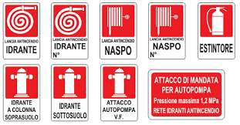
  - Mezzi d’estinzione

19

Indicare, possibilmente in maniera schematica, per ogni piano dell’edificio, i mezzi di spegnimento esistenti, specificando, per ogni tipologia di mezzo d’estinzione (estintori, idranti, naspi, impianti di spegnimento): tipo (es. estintore a polvere, a schiuma, a CO2 ecc., impianto di spegnimento a CO2, impianto sprinkler ecc.), numero ed ubicazione.
Tutti i luoghi di lavoro sono dotati di un adeguato numero di presidi antincendio, distribuiti in modo uniforme nell'area da proteggere e ubicati in posizione facilmente accessibile e visibile; appositi cartelli segnalatori, inoltre, ne facilitano l'individuazione anche a distanza; detti presidi, comunque, sono riportati sulle planimetrie.
I presidi antincendio sono sottoposti a regolari controlli e interventi di manutenzione, in conformità a quanto previsto dalla vigente normativa.

Mezzi d’estinzione | n° | Ubicazione
Idranti sopra suolo esterni (attacco autopompa)
Attacco rete idrica antincendio
Idranti a muro UNI 45
Estintori
Impianto di rilevazione incendi
Impianto di spegnimento automatico
Impianto di allarme / comunicazione
Pulsante di sgancio tensione
Valvola intercettazione gas metano
Saracinesca acqua
Presidi di emergenza
Presidio di primo soccorso


  - Sistemi di rilevazione e d’allarme

Indicare, possibilmente in maniera schematica, per ogni piano dell’edificio, gli eventuali impianti di rivelazione automatica d’incendio, specificando, se possibile, il tipo di impianto, numero ed ubicazione dei rilevatori (soprattutto in relazione ai locali a rischio specifico) e la posizione del pannello di controllo dell’impianto.
Piano di Emergenza ed Evacuazione
Specificare se eventualmente il sistema di rilevazione è integrato con un impianto di spegnimento automatico (descritto nel paragrafo precedente).
Indicare, possibilmente in maniera schematica, per ogni piano dell’edificio, numero e posizione dei pulsanti
di allarme.
Specificare se esiste e dov’è ubicato il pannello di controllo e se l’azionamento di un pulsante d’allarme provoca l’attivazione del segnale di evacuazione.
Indicare se i segnali d’allarme automatici (da impianti di rilevazione) e manuali (da pulsante d’allarme) giungono su un pannello di controllo unificato, ed eventualmente indicarne l’ubicazione.
Per l’ubicazione dei dispositivi di rilevazione e allarme fare possibilmente riferimento a delle planimetrie.

PIANO | Pulsanti d’allarme | Rilevatori di fumo
PIANO INTERRATO
PIANO TERRA
PRIMO PIANO
SECONDO PIANO












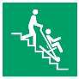
Piano di Emergenza ed Evacuazione
- 5.15 Segnaletica di emergenza ISO 7010 (Serie E e F)

Serie E






























Serie F



Le indicazioni sulla planimetria devono essere chiare ed intuitive. A tal fine si suggerisce di:

- limitare le scritte ed i segni grafici all’essenziale (eliminare le scritte che non siano strettamente finalizzate alla comprensione del disegno, rendere evidenti i muri con colore scuro, eliminare le frecce che rappresentano il verso di salita delle scale se creano confusione con le frecce utilizzate per i percorsi d’esodo);
Piano di Emergenza ed Evacuazione
- indicare i percorsi di fuga in maniera inequivocabile fino al punto di raccolta con una linea preferibilmente verde (colore intuitivamente collegato ad una situazione di sicurezza), lungo la quale posizionare a distanza opportuna le frecce di direzione;
- utilizzare per identificare i mezzi di spegnimento e le uscite di sicurezza la simbologia della segnaletica di sicurezza installata.

Ad esempio: prevedere possibilmente la stampa su un formato UNI A3 (42 cm x 29.7 cm), utilizzando preferibilmente una scala metrica 1:100 (privilegiando eventualmente la scala sul formato e rappresentando eventualmente solo la porzione di edificio interessata dal piano). L’importante è che siano chiaramente identificabili i percorsi d’esodo, le uscite di sicurezza, gli estintori e gli idranti; prevedere anche una breve legenda della planimetria.

Il criterio di scelta dell’orientamento delle planimetrie da esporre nei luoghi di lavoro è quello che permette di visualizzare intuitivamente la via di fuga dalla posizione di chi legge (ad es. a destra, a sinistra, alle proprie spalle). L’orientamento di ogni planimetria deve essere quindi scelto dopo aver individuato l’esatto punto in cui questa sarà collocata.

- La norma ISO 23601:2014 Safety identification - Escape and evacuation plan signs - Annex A
definisce le caratteristiche principali delle planimetrie di emergenza (escape plan).
Piano di Emergenza ed Evacuazione

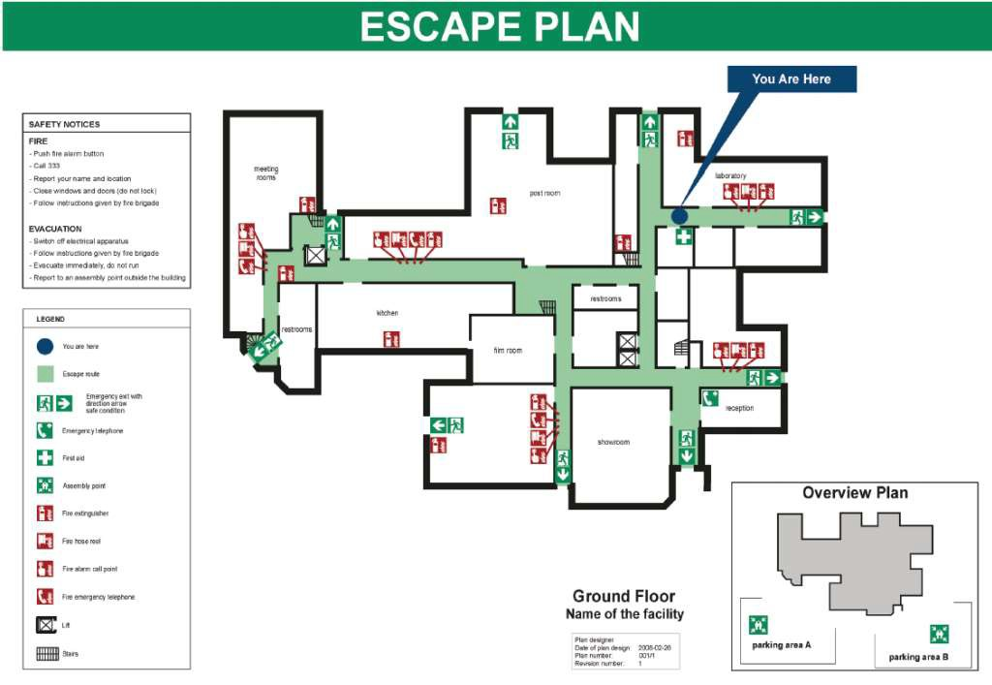

Piano di Emergenza ed Evacuazione

I segnali di emergenza ed evacuazione sono: comuni
differenziati
e si distinguono dai segnali di: allarme antintrusione rilevamento gas
blocco ascensori allagamento bagno disabili
Inoltro del segnale d’allarme:
alla sezione tecnica (in orario di servizio) al servizio di vigilanza (attivo 24h)
Comunicazioni telefoniche
Comunicazioni tra il punto di coordinamento dell’emergenza e l’area di raccolta | tramite cellulari personali  tramite il telefono disponibile in prossimità del punto di raccolta
Sistema codificato per la richiesta di soccorso | presso
Segnale di allarme mediante centralino
Richiesta di intervento tramite il numero unico della vigilanza (attivo 24h su 24)
Richiesta di assistenza telefonica | NUMERO UNICO EUROPEO

All'atto della chiamata, inoltre:

- chiedere il nome dell'operatore (nel caso fosse necessario richiamare) e interrompere la chiamata solo su richiesta dello stesso;
- annotare l'ora esatta della chiamata;
Prima dell'arrivo dei soccorsi predisporre quanto necessario per agevolare l'ingresso dei relativi mezzi.

All'arrivo dei soccorsi è opportuno che uno dei soccorritori si rechi presso il pronto soccorso, insieme all'infortunato, al fine di fornire informazioni dettagliate sulla dinamica dell'infortunio.

    - Procedura per chiamata ai VIGILI del FUOCO

Al verificarsi di un'emergenza che richieda l'intervento dei vigili del fuoco, chiunque ne venga a conoscenza deve chiamare la centrale operativa dei VIGILI DEL FUOCO; il numero da digitare, in qualsiasi momento del giorno e della notte, è il 115.
All'atto della chiamata specificare:

      - il proprio nome e cognome, eventualmente la propria qualifica;
      - la denominazione dell'azienda, il luogo dell'incidente, l'indirizzo completo e il numero di telefono da cui si effettua la chiamata;
      - le indicazioni su come raggiungere il luogo;
      - il tipo di incendio (piccolo, medio, grande);
      - la presenza di persone in pericolo (sì, no, dubbio);
      - il locale o zona interessata dall'incendio;
      - il tipo di materiale che brucia;
      - il tipo di impianto antincendio esistente.
All'atto della chiamata, inoltre:

      - chiedere il nome dell'operatore (nel caso fosse necessario richiamare) e interrompere la chiamata solo su richiesta dello stesso;
Piano di Emergenza ed Evacuazione
      - annotare l'ora esatta della chiamata;
Prima dell'arrivo dei Vigili del Fuoco predisporre quanto necessario per agevolare l'ingresso dei relativi mezzi.

Al loro arrivo, tenersi a disposizione e collaborare con essi; fornire, con la massima esattezza possibile, ogni utile indicazione sull'ubicazione e natura dell'incendio, sulla destinazione dei locali interessati, sulle sostanze coinvolte, sull'esistenza e natura di altre possibili fonti di rischio limitrofe (serbatoi di infiammabili, tubazioni gas, sostanze tossiche o radioattive, ecc.), nonché sulla consistenza ed ubicazione delle risorse idriche.

    - Procedura per chiamata di pronto intervento

Al verificarsi di un'emergenza che richieda la presenza del Pronto Intervento, chiunque ne venga a conoscenza deve chiamare la centrale operativa di PRONTO INTERVENTO; il numero da digitare, in qualsiasi momento del giorno e della notte, è il 112.
All'atto della chiamata specificare:

      - il proprio nome e cognome, eventualmente la propria qualifica;
      - la denominazione dell'azienda, il luogo dell'incidente, l'indirizzo completo e il numero di telefono da cui si effettua la chiamata;
      - le indicazioni su come raggiungere il luogo;
Piano di Emergenza ed Evacuazione

Servizi di vigilanza | Ricevuta la segnalazione preallarmano o allarmano i servizi di soccorso e gestiscono il loro arrivo, fornendo tutte le informazioni utili all’organizzazione dell’intervento.  Tengono informato il coordinatore sui tempi previsti di arrivo.  Raggiungono il punto dell’incidente e si mettono a disposizione del coordinatore,  assumendo su richiesta il coordinamento dell’emergenza.  Di concerto con il coordinatore agiscono in funzione dei loro compiti, della formazione ricevuta e degli strumenti disponibili.  In caso di rientro dell’emergenza lo comunicano prontamente ai servizi di soccorso.
S.E.A. | Ricevuta la segnalazione raggiungono il punto dell’incidente e si mettono a disposizione del coordinatore, assumendo su richiesta il coordinamento dell’emergenza.  Agiscono di concerto con il coordinatore e in funzione della formazione ricevuta e degli strumenti disponibili.
Personale di portineria (se formato) | Ricevuto l’allarme rimane in portineria, a disposizione del coordinatore dell’emergenza, accertandosi che il servizio di vigilanza abbia ricevuto la chiamata di preallarme e che tutti gli addetti presenti siano stati allertati. Nel caso in cui nell’edificio non siano presenti addetti, prova a rintracciare gli addetti degli eventuali edifici limitrofi.  Di concerto con il coordinatore agisce in funzione dei propri compiti e della formazione ricevuta.
Personale tecnico- amministrativo | Al suono dell’allarme deve:  - abbandonare gli ambienti lasciando borse, zaini e altri effetti personali ingombranti  - seguire le istruzioni degli addetti antincendio  - aiutare le eventuali altre persone con problemi di disabilità  - se costretti ad attendere i soccorsi presso uno spazio calmo, cercare di avvisare gli addetti o i mezzi di soccorso

Piano di Emergenza ed Evacuazione

- secondo piano: le persone presenti, accedono al corridoio centrale e da qui, a seconda della loro posizione, attraverso le scale interne o quelle di emergenza esterne raggiungono il punto di raccolta
- terzo piano: le persone presenti, accedono al corridoio centrale e da qui, a seconda della loro posizione, attraverso le scale interne o quelle di emergenza esterne raggiungono il punto di raccolta
- quarto piano: le persone presenti, accedono al corridoio centrale e da qui, a seconda della loro posizione, attraverso le scale interne o quelle di emergenza esterne raggiungono il punto di raccolta
- quinto piano: le persone presenti, accedono al corridoio centrale e da qui, a seconda della loro posizione, attraverso le scale interne o quelle di emergenza esterne raggiungono il punto di raccolta
Evacuazione a zone | non è ammessa l’evacuazione a zone  è ammessa l’evacuazione a zone, così definite:

Piano di Emergenza ed Evacuazione
- Norme di comportamento per tipo di incidente

In caso di incendio | Chiunque avvisti un incendio deve:  - dirigendosi verso il telefono, dare l’allarme a voce alle persone circostanti  - dare il preallarme telefonico tramite il servizio di vigilanza  - avvisare il personale della struttura, con la collaborazione dei presenti, preferendo il seguente ordine di chiamata (vocale o telefonica):  - il preposto responsabile dell’ambiente, così come indicato nella scheda identificativa di sicurezza del locale affissa all’entrata del locale  - i responsabili della struttura  - gli addetti antincendio  - Azionare il pulsante di allarme  - avvisare tutti i laboratori nelle vicinanze di iniziare le procedure di messa in sicurezza degli ambienti  Il personale accorso, se formato, attrezzato e comunque nella possibilità di operare in condizioni di sicurezza, deve:  - se si tratta di un piccolo principio di incendio:  - accertarsi che sia stato dato il preallarme ai servizi di vigilanza, ai responsabili, agli addetti e ai laboratori nelle vicinanze  - iniziare immediatamente l’opera di spegnimento  - se il focolaio non è spento in 3-5 minuti:  - attivare il sistema di allarme antincendio che darà come esito  l’evacuazione dell’edificio  - o confermare al servizio di vigilanza la richiesta di intervento ai vigili del fuoco  - se il fuoco è domato nei minuti successivi:  - avvisare i mezzi di soccorso tramite il servizio di vigilanza del cessato allarme  - se vi sono persone intossicate o ustionate:  - richiedere tramite il servizio di vigilanza l’intervento del pronto soccorso sanitario
In caso di allagamento | Chiunque si accorga di un principio di allagamento deve avvisare gli addetti  dell’edificio, che dovranno  - chiudere la valvola d’intercettazione più prossima alla perdita agendo sul rubinetto indicato nella planimetria dei pericoli (se il rubinetto principale interrompe anche la rete degli idranti, avvisare il servizio di vigilanza)  - richiedere l’intervento dei servizi tecnici di ateneo tramite il servizio di  vigilanza  - drenare l’acqua dal pavimento  In caso di allagamento esteso inoltre devono:  - interrompere l’erogazione dell’energia elettrica, agendo sugli interruttori generali indicati nelle planimetrie dei pericoli (prima di ridare tensione verificare che l’acqua non abbia raggiunto l’impianto elettrico o apparecchiature sotto tensione)  - se necessario fare evacuare le aree a rischio

Piano di Emergenza ed Evacuazione
- Allegati

  - planimetrie di evacuazione

  - planimetrie dei pericoli

  - planimetrie area di raccolta

  - procedure specifiche per i disabili che abitualmente frequentano l’edificio

  - elenco delle sostanze chimiche detenute nell’edificio
Piano di Emergenza ed Evacuazione
- Fonti:

D.Lgs. 9 aprile 2008, n. 81, "Attuazione dell'art. 1 della legge 3 agosto 2007, n. 123, in materia di tutela della salute e della sicurezza nei luoghi di lavoro".
D.M. 10 marzo 1998, "Criteri generali di sicurezza antincendio e per la gestione dell'emergenza nei luoghi di
lavoro”.
Linee guida per l’elaborazione del piano di emergenza - UNI TS ISO 23601:2014

